SOLUÇÃO AUTOMATIZADA PARA DETECÇÃO E BLOQUEIO DE ATAQUES EM REDES DEFINIDAS POR SOFTWARE

Fernando Luiz Moro; Alexandre Amaral; Ana Paula Amaral

RESUMO

A tarefa de detectar e bloquear ataques de redes tornou-se crucial para a preservação da integridade de uma rede. Contudo, isto é dificultado em função da heterogeneidade das redes atuais. Assim, neste trabalho é apresentada uma solução capaz de detectar e bloquear ataques de forma automática no contexto das redes definidas por software (SDN). A solução proposta é constituída de três módulos principais, responsáveis pela coleta dos dados, detecção de ataque e aplicação de uma ação corretiva para solucionar o problema identificado. Para validar a solução um estudo de caso foi realizado utilizando um ataque real.

Palavras-chave: Detecção de ataques de redes. Bloqueio de ameaças. Segurança cibernética. Rede definida por software.

INTRODUÇÃO

A sociedade atual presencia a era da informação. Este termo tem sido utilizado “[...] para designar os avanços tecnológicos advindos da terceira revolução industrial e que reverberaram na difusão de um ciberespaço, um meio de comunicação instrumentalizado pela informática e pela internet.” (PENA, 2017). Hoje, diversos aparelhos como notebooks, smart tvs, geladeiras, micro-ondas e celulares estão conectados à Internet, denominada agora de Internet de todas as coisas (IoE – Internet of Everthing), em que em breve haverá uma integração total entre a sociedade e o mundo digital (CONTI et al., 2017).
Nesse cenário, a informação passou a ser um dos ativos mais valiosos, permitindo que o seu detentor possua vantagens estratégicas em seu respectivo ramo de negócio. Com isto têm surgido pessoas mal-intencionadas, que buscam se apropriarem da informação de forma indevida. Um estudo realizado pela PSafe descrito por Souza (2016) prevê que em 2017 haverá um aumento de 90% de ataques de phishing e que 30% de ataques de malwares serão voltados para o roubo de dados bancários. Em 2017 cerca de 125 mil sistemas de computadores em mais de 100 países foram afetados por um malware do tipo ransonware (BBC, 2017).
Isto mostra que os mecanismos para detectar e bloquear os ataques de redes se fazem necessários. Todavia, as atuais redes de computadores se tornaram complexas e heterogêneas, contendo dispositivos e softwares de inúmeros fabricantes denominados como “caixas pretas” por Costa (2013, p. 18), “[...] ou seja, implementações integradas baseadas em software e hardware proprietário.”
Assim, surgiu a rede definida por software (SDN – Software Definied Network) que pode ser implementada através da tecnologia OpenFlow. “O OpenFlow é um padrão aberto para o paradigma de redes SDN, ele consiste de uma interface de programação, que permite ao desenvolvedor controlar diretamente os elementos de encaminhamento de pacotes presentes no dispositivo de rede.” (COSTA, 2013, p.41). As facilidades propostas por esta tecnologia permitem que o gerenciamento e a execução das tarefas de detecção e bloqueio sejam realizados de forma simples e homogênea, diferente da complexidade encontrada atualmente (AHMAD et al., 2015).
Este artigo tem como principal objetivo propor uma solução para detectar e bloquear ataques de rede em uma rede definida por software. A solução proposta é composta por três módulos, Flow Collector (FC), Network Attack Detector (NAD) e Action Executor (AE). O primeiro módulo é responsável pela coleta e exportação dos fluxos IP originados dos dispositivos de redes. O segundo módulo faz a detecção de ataques de redes através da análise dos fluxos coletados e por último, o terceiro módulo possui a função de bloquear a fonte causadora do ataque.

PROCEDIMENTOS METODOLÓGICOS

Este trabalho tem sido desenvolvido no Instituto Federal Catarinense Campus Camboriú vinculado ao projeto de pesquisa Redução da intervenção humana no processo de diagnóstico e solução de anomalias em redes definidas por software, aprovado no edital nº 007/GDG/IFC-CAM/2017. Para o desenvolvimento deste trabalho foi realizado um levantamento bibliográfico das soluções voltadas para a detecção de ameaças em redes definidas por software, e também uma pesquisa sobre o funcionamento de uma rede SDN e de como desenvolver uma solução para detectar e reparar os ataques de redes nesse contexto. Foi analisado como aplicar o mecanismo proposto por Amaral (2015) no contexto de uma rede SDN. Depois foram pesquisadas as ferramentas para a coleta e o processamento dos dados de rede (fluxos IP), bem como os ambientes de simulação de uma rede SDN. Por último, foi realizado um estudo de caso de ataques reais para avaliar o funcionamento da proposta.
A simulação de uma rede definida por software foi realizada utilizando a ferramenta Mininet através de sua interface gráfica Miniedit. Esta aplicação permite a criação e a execução de uma rede SDN de forma simples e rápida. A Figura 1 apresenta a topologia utilizada para a realização dos experimentos. O Mininet utiliza para a criação dos switches virtuais com a tecnologia OpenFlow, o Open vSwitch. Para o controle centralizado dos dispositivos de rede o controlador OpenFlow, desenvolvido em Java, chamado Floodlight foi escolhido.

Figura 1 – Topologia de rede criada para os testes.
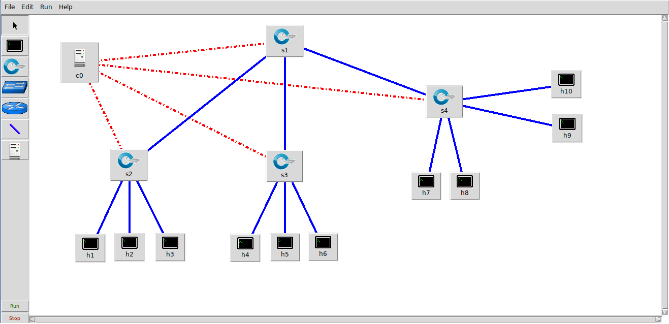
Fonte: Autor.

A solução proposta neste trabalho é constituída de três módulos principais representados na Figura 2.

Figura 2 – Módulos da solução proposta.
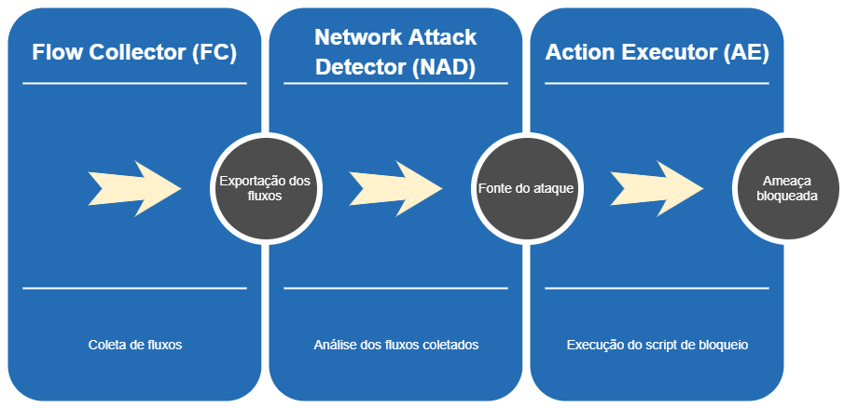
Fonte: Autor.

O primeiro módulo proposto é o Flow Collector, cuja função é coletar dos switches OpenFlow os fluxos com propriedades IP. A coleta dos fluxos é obtida via protocolo NetFlow v.9 e a exportação é realizada para um computador através da ferramenta Softflowd. A captura dos fluxos exportados foi feita através da ferramenta Nfcapd. A ferramenta utilizada para o processamento dos fluxos foi a Nfdump, gerando fluxos em um formato acessível para o módulo Network Attack Detector.
Na etapa seguinte, todos os fluxos coletados são analisados pelo detector desenvolvido por Amaral (2015) com o objetivo de detectar um ataque de rede. Ao detectar um ataque, é gerado como entrada para o módulo Action Executor o IP de origem, IP de destino e o tipo de ataque detectado.
A última etapa realiza o bloqueio automático do ataque utilizando um shell script desenvolvido com base no módulo Static Entry Pusher presente no controlador Floodlight. Este módulo é acessado via REST API (Representational State Transfer Application Programming Interface) e possui como função principal a consulta, inserção e exclusão das entradas de fluxos nas tabelas presentes nos switches OpenFlow (IZARD, 2017).

RESULTADOS E DISCUSSÃO

A fim de avaliar o funcionamento da solução foi realizado um ataque DoS (Denial of Service) do tipo SYN flooding, utilizando a ferramenta Hping3. Esta ferramenta foi configurada para enviar 100 pacotes de 64 bytes por segundo para a porta 80 do dispositivo alvo. Esse ataque envolveu dois dispositivos de rede. O primeiro foi o atacante com IP 192.168.0.1 e o segundo o dispositivo alvo com IP 192.168.0.5.
Todos os fluxos encaminhados pelas máquinas foram exportados corretamente pelo módulo FC. Ao ser acionado, o módulo NAD detectou o ataque, apresentando uma visão holística da rede e destacando em vermelho os dispositivos envolvidos, como pode ser observado na Figura 3.

Figura 3 – Visão global da rede gerada pelo módulo NAD mostrando a ocorrência do ataque.
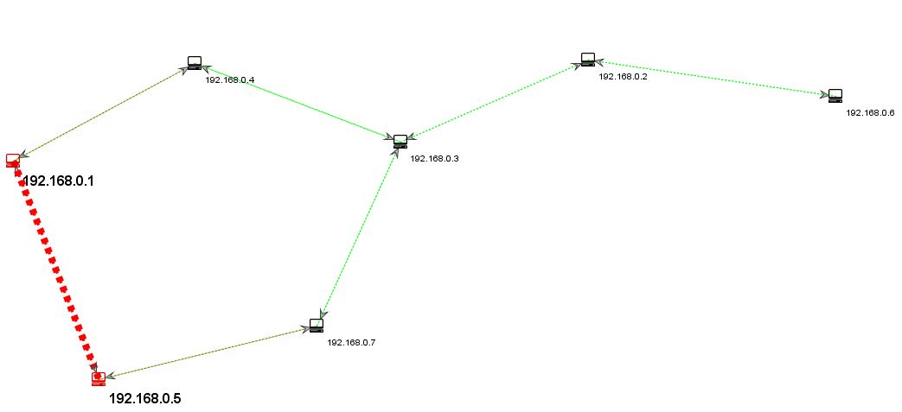
Fonte: Autor.

Após a detecção do ataque DoS, o módulo AE executou um shell script de bloqueio automatizado, conforme apresentado na Figura 4 (a). O bloqueio foi realizado através do envio de uma entrada de fluxo na tabela do switch vinculado ao IP atacante. Esta entrada possui a ação de rejeitar todos os pacotes enviados do IP 192.168.0.1 para o IP de destino 192.168.0.5, impedindo que a continuidade do ataque culminasse no esgotamento dos recursos do dispositivo alvo.

Figura 4 – (a) Shell script de bloqueio e (b) ataque DoS bloqueado.
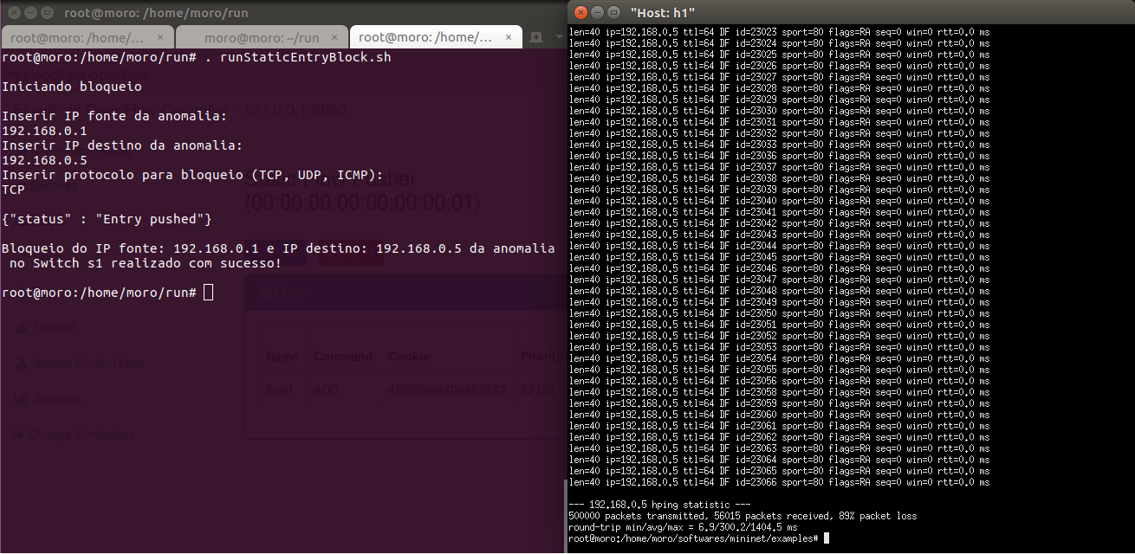
(a)
(b)
Fonte: Autor.

É possível visualizar na Figura 4 (b) que neste ataque, 500.000 pacotes foram enviados para o alvo. Porém, deste montante apenas 56.015 pacotes chegaram ao destino, ou seja, apenas 11%. Um total de 443.985 (89%) dos pacotes não chegaram ao alvo, mostrando a eficiência da solução em interromper o ataque automaticamente. Os 11% dos pacotes que obtiveram sucesso ocorreram devido ao tempo demandado na coleta inicial dos dados da rede para serem analisados pelo detector.

CONSIDERAÇÕES FINAIS

Este trabalho apresentou uma solução automatizada capaz de detectar e bloquear um ataque em uma rede definida por software. Através de um estudo de caso utilizando um ataque DoS foi possível validar a solução, destacando a sua capacidade e eficiência para interromper a ocorrência de um ataque de rede. A ação de bloqueio executada pelo módulo AE mostrou como ações de reparo automáticas podem ser aplicadas em uma rede SDN. Com isto, é possível salientar que a segurança e o gerenciamento de rede, neste novo paradigma, são simplificados reduzindo a complexidade impostas pelas redes atuais em função da heterogeneidade dos equipamentos. Como trabalho futuro outros testes serão realizados e a autonomicidade da solução, bem como a sua capacidade de inferir ataques, através do aprendizado de máquina, serão explorados.

REFERÊNCIAS

AHMAD, I., NAMAL, S., YLIANTTILA M., GURTOV A., Security in Software Defined Networks: A Survey, in IEEE Communications Surveys & Tutorials, vol. 17, no. 4, p. 2317-2346, 2015.

AMARAL, A. A. Computação autonômica aplicada ao diagnóstico e solução de anomalias de redes de computadores. Campinas, 2015.

BBC. Especialistas acreditam que outro ataque cibernético pode ser iminente; veja como se proteger. 2017. Disponível em: <http://g1.globo.com/tecnologia/noticia/especialistas-acreditam-que-outro-ataque-cibernetico-pode-ser-iminente-veja-como-se-proteger.ghtml>. Acesso em: 03 de jul. de 2017.

CONTI, M., DEHGHANTANHA, A., FRANKE, K., Steve Watson, Internet of Things Security and Forensics: Challenges and Opportunities, Future Generation Computer Systems, ISSN 0167-739X, 2017.

COSTA, L. R. OpenFlow e o paradigma de redes definidas por software. Brasília, 2013.

IZARD, R. How to add a REST API to a module. 2017. Disponível em: <https://floodlight.atlassian.net/wiki/display/floodlightcontroller/How+to+add+a+REST+API+to+a+Module>. Acesso em: 10 de jul. de 2017.

MOUSAVI, S. M. Early detection of DDoS attacks in software defined networks controller. Ottawa, Ontario, Canada, 2014.

PENA, R. F. A. Era da informação. Disponível em: <http://mundoeducacao.bol.uol.com.br/geografia/era-informacao.htm>. Acesso em: 03 de julho de 2017.

SOUZA, L. Ataques cibernéticos devem crescer 57% em 2017. Como se proteger? 2016. Disponível em: <https://canaltech.com.br/noticia/protecao-de-dados/ataques-ciberneticos-devem-crescer-57-em-2017-como-se-proteger-86306/>. Acesso em: 03 de julho de 2017.

Cursando Bacharelado em Sistemas de Informação, Instituto Federal Catarinense – Campus Camboriú, fernandoluizmoro@gmail.com.
Doutor em Engenharia Elétrica, professor do Instituto Federal Catarinense – Campus Camboriú, alexandre.amaral@ifc.edu.br.
Doutora em Ciência da Computação, professora do Instituto Federal Catarinense – Campus Camboriú, ana.amaral@ifc.edu.br.
Phishing: método utilizado por invasores para roubar informações através de mensagens e sites falsos.
Malware: código malicioso com o objetivo de infectar um computador.
Ransonware: código malicioso que bloqueia os dados de um computador através da criptografia.
Para mais informações: http://archive.openflow.org/wp/learnmore/.
Para mais informações: http://mininet.org/.
Documentação: http://docs.openvswitch.org/en/latest/.
Documentação: https://floodlight.atlassian.net/wiki/display/floodlightcontroller/User+Documentation.
O NetFlow é uma tecnologia que permite a coleta de informações trafegadas em uma rede, considerando que cada pacote de dados pertence a um determinado fluxo. Através deste método é possível obter informações sobre o fluxo como: data, hora, duração, protocolo, IP de origem, IP de destino, número de pacotes, número de bytes e número de fluxos.
Para mais informações: http://www.mindrot.org/projects/softflowd/.
Para mais informações: http://nfdump.sourceforge.net/.
Para mais informações: http://www.hping.org/.

